THE PENINSULA HOTELS SE ASOCIA CON BAFTA PARA APOYAR E INCENTIVAR EL TALENTO CREATIVO EN ASIA BAFTA

El innovador embajador de Bafta China, Tom Hiddleston; la directora general de BAFTA, Amanda Berry; y la fashionista Natasha Lau, asistieron al exclusivo evento en el que se presentó esta alianza y que fue celebrado en The Peninsula Shanghai

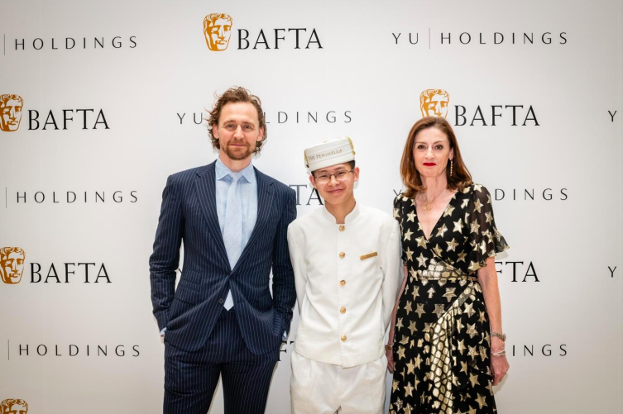
El actor Tom Hiddleston con la CEO de Bafta, Amanda Berry y el icónico Peninsula Page

The Peninsula Hotels se enorgullece de asociarse con la líder mundial, BAFTA (la Academia Británica de Artes de Cine y Televisión), en el lanzamiento de su nuevo programa 'BAFTA Breakthrough China', una iniciativa diseñada para identificar y fomentar a la próxima generación de talento creativo en Asia, así como la colaboración mutua entre los profesionales del sector.

El programa inaugural se presentó en un evento repleto de estrellas en el histórico No. 1 Waitanyuan, un antiguo edificio del Consulado Británico gestionado y operado por The Peninsula Shanghai. Asistieron el actor Tom Hiddleston, la directora general de BAFTA, Amanda Berry, y la fashionista asiática Natasha Lau, así como representantes de The Peninsula Hotels.

Identificando y nutriendo nuevos talentos

Cada año, notables personajes de la industria formarán parte del jurado de ‘BAFTA Breakthrough China’, e identificarán hasta cinco talentos nuevos dentro y fuera de la pantalla, sobresalientes por haber sido una revelación durante el año. Aquellos seleccionados se unirán a su vez, a un programa de orientación y asesoramiento de un año de duración, que también implica el acceso a eventos BAFTA y oportunidades de creación de redes en el Reino Unido e internacionalmente. Los partidarios de la versión de la iniciativa en el Reino Unido, ‘BAFTA Breakthrough Brits’, que ha estado funcionando desde 2013, incluyen a las actrices Olivia Colman y Tilda Swinton, al actor y productor Brad Pitt, los directores Tom Harper y Barry Jenkins, los diseñadores de juegos Brenda Romero y Tim Schafer, y los actores y escritores Sharon Horgan y Amy Schumer. BAFTA ofrecerá oportunidades similares a través de ‘BAFTA Breakthrough China’, con acceso a figuras de la industria británica, china e internacional.

‘BAFTA Breakthrough China’ está en alianza con Yu Holdings y cuenta con el respaldo de los socios oficiales: The Peninsula Hotels y Champagne Taittinger.

"Asociarse con BAFTA e incentivar el éxito de los nuevos talentos en Asia es un esfuerzo inspirador que nos honra apoyar", dijo Peter Borer, director de operaciones de The Hongkong and Shanghai Hotels, Limited, propietario y operador de The Peninsula Hotels. "La tutoría, la capacitación y el fomento de la progresión de la industria son aspectos fundamentales de The Peninsula, y sentimos que este programa en particular es una oportunidad maravillosa para ayudar a fomentar el éxito en la comunidad en general".

Este deseo inherente de alcanzar los estándares más altos posibles llevó a The Peninsula Hotels a ser nombrada la primera y única marca hotelera en lograr una calificación Five-Star (cinco estrellas) de Forbes en toda su cartera a principios de este año.

Hablando de la asociación con la marca de hoteles de lujo, Amanda Berry, directora general de BAFTA dijo: "Ambos, The Peninsula Hotels, una compañía fundada en Asia, y BAFTA, están dedicados a desarrollar y respaldar al talento más sobresaliente en sus respectivos campos. Con nuestra visión y valores compartidos, son el socio hotelero perfecto para ‘BAFTA Breakthrough China’".

Patrimonio e innovación

La asociación con BAFTA no es ajena para el mundo de las artes, pues es la última de una larga historia de The Peninsula Hotels que respalda y promueve los aspectos culturales ricos y vibrantes de las ciudades en que reside cada una de las propiedades de la marca de lujo.

Como una continuación del espíritu de innovación del grupo, The Peninsula Hotels lanzó recientemente 'Art in Resonance', un programa de arte contemporáneo multianual que sirve para crear obras de artistas que están impulsando poéticamente los límites de sus medios. Con el motivador principal detrás del programa de proporcionar a huéspedes y visitantes acceso al arte diseñado para inspirar y encantar, 'Art in Resonance' refleja un compromiso más profundo de The Peninsula Hotels para comprometerse con la esfera artística, no solo como una sede, sino como creador e innovador de la cultura.

###

Acerca de The Hongkong and Shanghai Hotels, Limited (HSH)
Incorporado en 1866 al listado del Hong Kong Stock Exchange (00045), The Hongkong and Shanghai Hotels, Limited es la compañía de un Grupo dedicado a la propiedad, desarrollo y manejo de prestigiosos hoteles y propiedades comerciales y residenciales en locaciones clave de Asia, Estados Unidos y Europa, así como al suministro de turismo y entretenimiento, gestión de clubes y otros servicios. El portafolio de The Peninsula Hotels está conformado por The Peninsula Hong Kong, The Peninsula Shanghai, The Peninsula Beijing, The Peninsula Tokyo, The Peninsula Bangkok, The Peninsula Manila, The Peninsula New York, The Peninsula Chicago, The Peninsula Beverly Hills y The Peninsula Paris. Los proyectos en desarrollo incluyen a The Peninsula London y The Peninsula Yangon. El portafolio de propiedades del Grupo, incluye al complejo The Repulse Bay Complex, The Peak Tower y el edificio St. John’s Building en Hong Kong; The Landmark en la ciudad de Ho Chi Minh, Vietnam; 1-5 Grosvenor Place en Londres, Reino Unido y 21 avenue Kléber en París, Francia. El portafolio de clubes y servicios del Grupo incluyen The Peak Tram en Hong Kong; Thai Country Club en Bangkok, Tailandia; Quail Lodge & Golf Club en Carmel, California; la consultora Peninsula Clubs and Consultancy Services, Peninsula Merchandising y Tai Pan Laundry en Hong Kong.
Acerca de BAFTA
La Academia Británica de Artes de Cine y Televisión (BAFTA, por sus siglas en inglés) es una organización benéfica independiente de arte líder en el mundo que brinda el mejor trabajo en cine, juegos y televisión a la atención pública y apoya el crecimiento del talento creativo en el Reino Unido e internacionalmente. A través de sus ceremonias de premios y su programa de eventos e iniciativas de aprendizaje durante todo el año, que incluye talleres, clases magistrales, becas, conferencias y programas de tutoría en el Reino Unido, Estados Unidos y Asia, BAFTA identifica y celebra la excelencia, descubre, inspira y nutre nuevos talentos y permite el aprendizaje y la colaboración creativa. Para obtener consejos e inspiración de las mejores mentes creativas para trabajar en cine, juegos y televisión, visite www.bafta.org/guru. Para más información, visite www.bafta.org.

Acerca de Bafta en Asia
Desde 2013, BAFTA ha trabajado con socios en China continental y Hong Kong para impartir clases magistrales y becas internacionales, e involucrar a cineastas, actores y artesanos de renombre mundial y galardonados, entre ellos Johnnie To, Zhang Yimou, Tony Ching, Hugh Bonneville, Lois Burwell, Naomi Donne, Lindy Hemming, Duncan Kenworthy y Eddie Redmayne. Sobre la base de estos eventos e iniciativas, el recientemente lanzado ‘BAFTA Breakthrough China’ promueve un espíritu de colaboración abierta y creativa entre el Reino Unido y China, fomentando el intercambio intercultural.

- CONTACTO

- Sandy Machuca
- Public Relations Manager
- Av. Paseo de la Reforma 26. Col. Juárez, C.P. 06600
- Ciudad de México, CDMX
- Of. 6392.1100 Ext. 3415
- M: 04455 2270 5536
- sandy@another.co
- www.peninsula.com/en/newsroom
- www.peninsula.com

- Jennifer Ornelas
- Sr. Account Executive
- Av. Paseo de la Reforma 26. Col. Juárez, C.P. 06600
- Ciudad de México, CDMX
- Of. 6392.1100
- jennifer.hernandez@another.co
- www.peninsula.com/en/newsroom
- www.peninsula.com

